Колектив ПНПУ імені В. Г. Короленка вітає ШЕВЧУКА Сергія Миколайовича з присудженням наукового ступеня доктора географічних наук

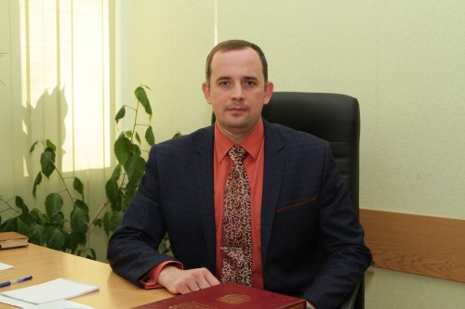
Колектив Полтавського національного педагогічного університету імені В. Г. Короленка вітає проректора з наукової роботи, доцента кафедри географії та методики її навчання ШЕВЧУКА Сергія Миколайовича з присудженням наукового ступеня доктора географічних наук за спеціальністю «Економічна та соціальна географія» (науковий консультант - Олійник Я. Б., доктор економічних наук, професор, декан географічного факультету Київського національного університету імені Т. Г. Шевченка).
Бажаємо успішного втілення всіх творчих і наукових задумів, наснаги в професійному зростанні й у майбутніх наукових пошуках!

